# TPYBoard v102 电子时钟

**1. 实验目的**

* 学习在PC机系统中扩展简单I/O 接口的方法。
* 进一步学习编制数据输出程序的设计方法。
* 学习LCD1602的硬件接线方法。
* 学习TPYboard控制Lcd1602显示字符 。
* 熟悉DS3231的使用

**2. 所需元器件**

* TPYBoard v102开发板 1块
* LCD1602液晶屏 1块
* 电位器3296 1个
* 面包板 1块
* micro USB数据线 1条
* 杜邦线 若干
* DS3231时钟模块一个

**3. 硬件接线方法**

LCD1602采用标准的14脚(无背光)或16脚(带背光)接口，各引脚接口说明如下表所示:

|  |  |  |  |  |  |
| --- | --- | --- | --- | --- | --- |
| **编号** | **符号** | **引脚说明** | **编号** | **符号** | **引脚说明** |
| **1** | **VSS** | **电源地** | **9** | **D2** | **数据** |
| **2** | **VDD** | **电源正极** | **10** | **D3** | **数据** |
| **3** | **V0** | **液晶显示偏压** | **11** | **D4** | **数据** |
| **4** | **RS** | **数据/命令选择** | **12** | **D5** | **数据** |
| **5** | **RW** | **读/写选择** | **13** | **D6** | **数据** |
| **6** | **E** | **使能信号** | **14** | **D7** | **数据** |
| **7** | **D0** | **数据** | **15** | **A** | **背光源正极** |
| **8** | **D1** | **数据** | **16** | **K** | **背光源负极** |

**4. LCD1602液晶模块引脚说明**

第1脚：VSS为地电源

第2脚：VDD接5V正电源

第3脚：V0为液晶显示器对比度调整端，接正电源时对比度最弱，接地时对比度最高，对比度过高时会产生“鬼影”，使用时可以通过一个10K的电位器调整对比度。

下面是实物图与针脚图对应的关系:

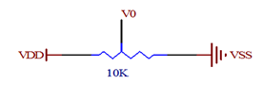 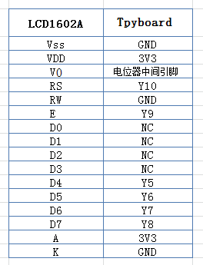 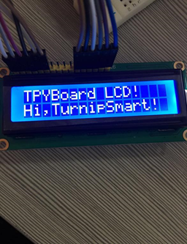

## DS3231的接线方法

DS会我们在这只用到DS3231的SCL,SDA,VCC,GND四个针脚即可设定读出当前时间，我们用的位I2C接口1，即DS3231的针脚SCL接TPYBoard v102的针脚X9，针脚SDA接TPYBoard v102的针脚X10。

|  |  |
| --- | --- |
| TPYBoard v102 | DS3231 |
| 3V3 | VCC |
| GND | GND |
| X9 | SCL |
| X10 | SDA |

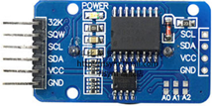

按照上面针脚对应关系接线OK后，并且导入tpyb_lcd1602.py文件和tpyb_gpio_lcd1602.py和DS3231.py文件再可运行main.py了(tpyb_lcd1602.py和pyb_gpio_lcd1602..py。

**5.源代码：**